Дидактическая игра "Планетарий"
Итак для создания игры вам понадобиться
Фетр разных цветов, фоторамка без стекла, текстурная паста, акриловые или гуашевые краски, ножницы, клей, липучки, блёстки.
Дальше приступаем к созданию игры-панно
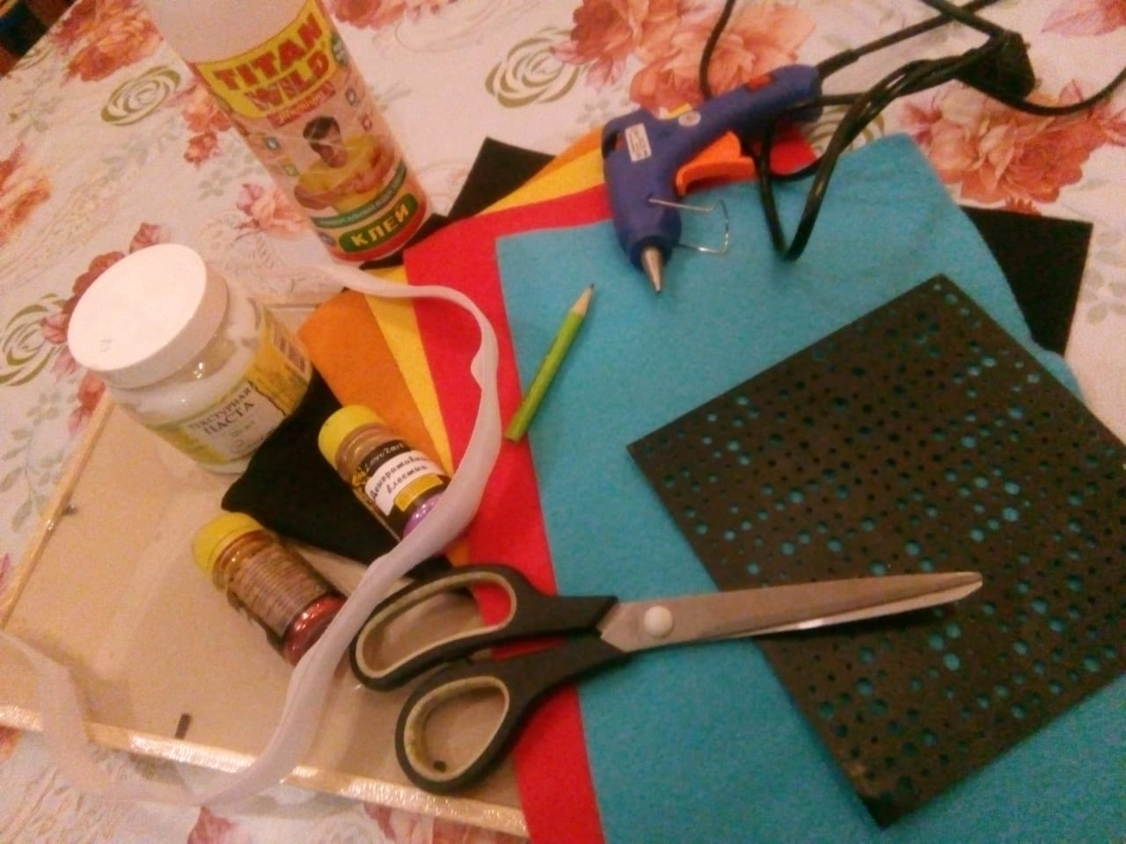1)берём рамку для фото и достаем основу.
2)из черного куска фетра вырезаем прямоугольник размером основы и приклеиваем на основу

3)С помощью пластиковой карты и трафарета наносим текстурную пасту (можно заменить гуашью и сделать набрызг из гуашевых красок и кисточки), наносим блёстки и даём высохнуть.
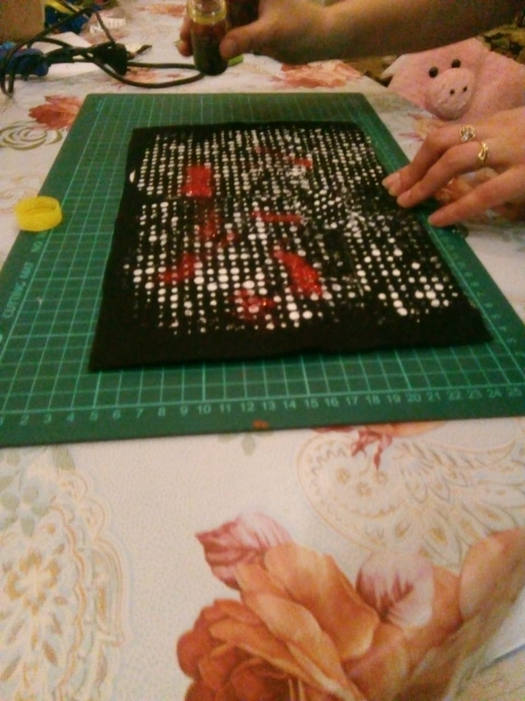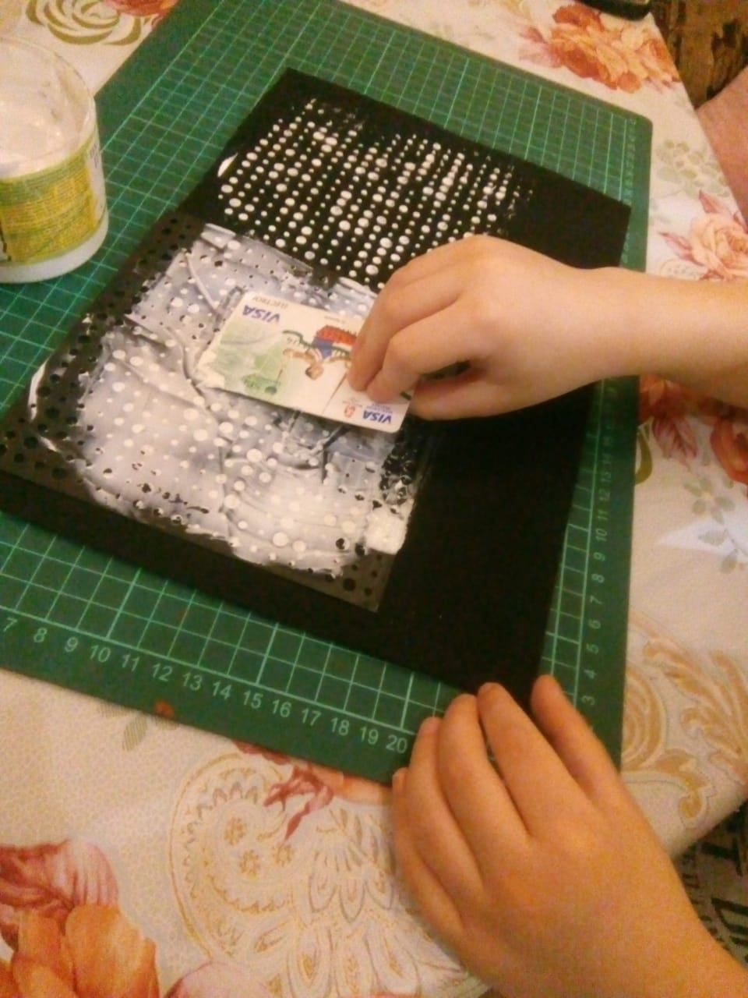

4) Вырезаем из цветного фетра модели планет (если нет цветного, можно воспользоваться белым и разукрасить акриловыми красками)
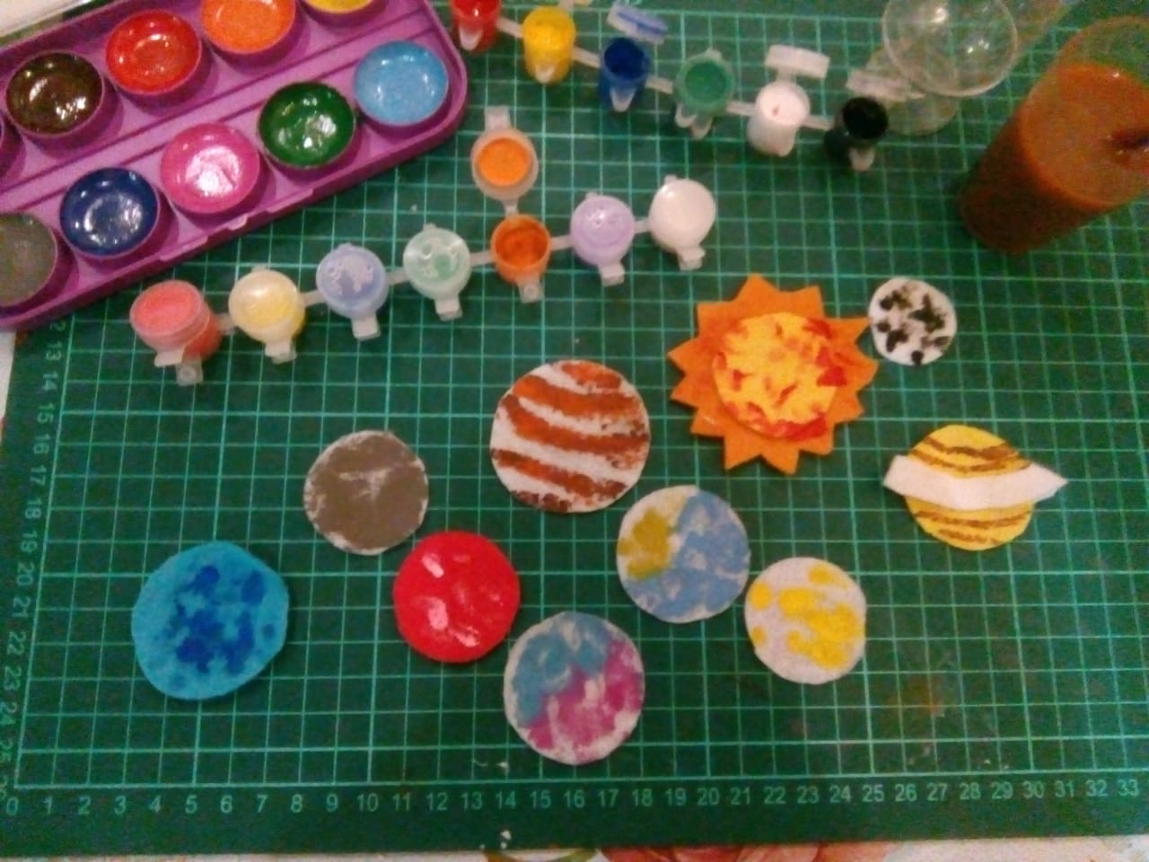

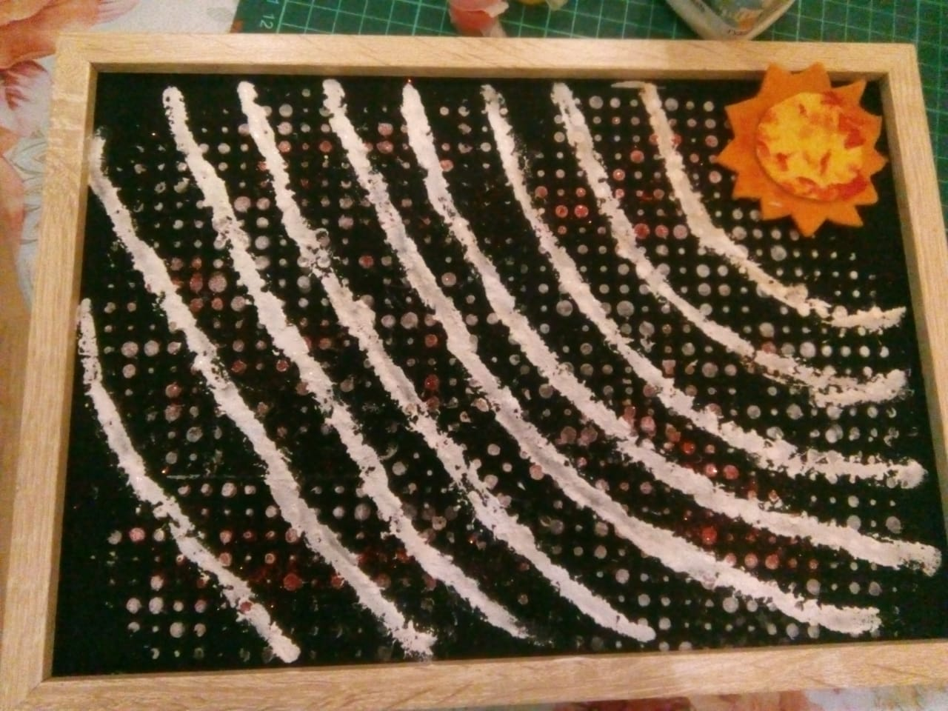5)С помощью акриловой краски рисуем орбиту.

6)Берём кусочки липучек и приклеиваем одну сторону на орбиту, другую на модели планет.
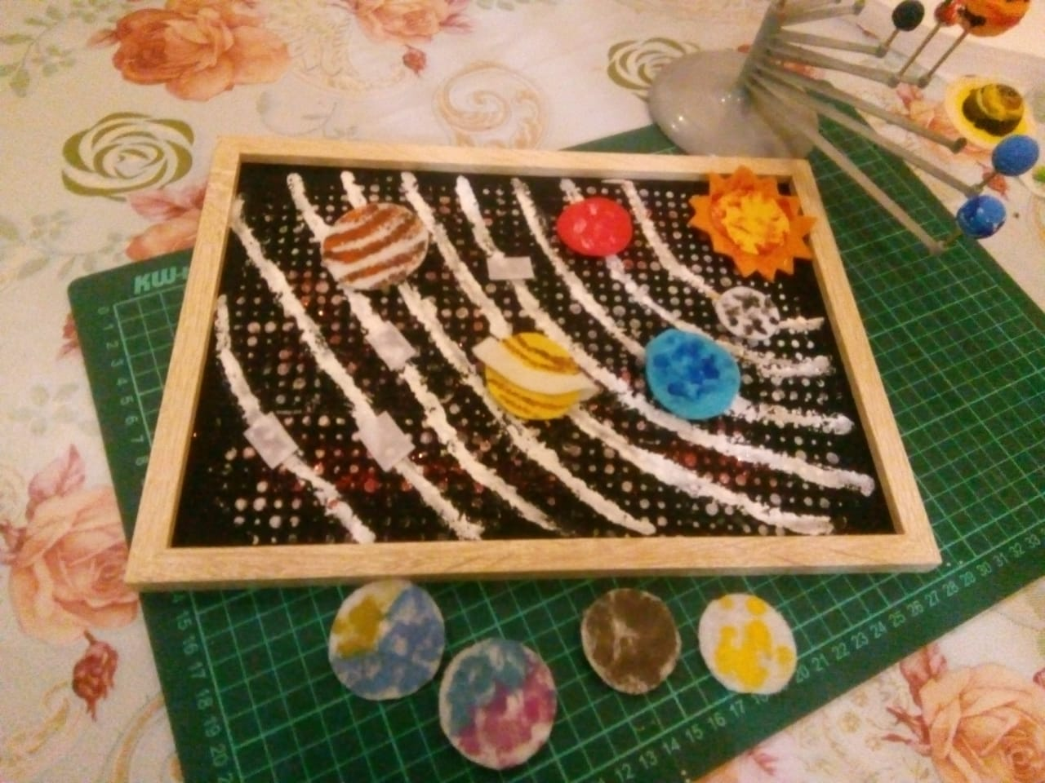
Дидактическая игра готова! С помощью такой игры можно познакомить детей с названиями планет, узнать их расположение, развивать моторику.

